O Melhor transmissor AM valvulado
Meu transmissor um tubo original foi construído com um tubo (6M11), que aconteceu de eu ter na mão. Embora ele funciona muito bem como é, decidi que o desenho pode ser melhorada e simplificada, por meio de um tubo que tem características especificamente adequadas para as várias funções. A primeira mudança foi eliminar a secção de oscilador separado. Com freqüência a ser controlado por um cristal ou um ressonador cerâmico, um oscilador modulado deve ter mais do que a estabilidade de frequência adequada e livre de distorção FM. Com esta decisão tomada, os tubos de candidatos possíveis aumentou consideravelmente. Tubetes de seção dupla são muito mais comuns do que os tubos de seção triplos.

Eu também decidiu que este novo transmissor seria usar o controle de transportadora, assim como o projeto anterior. Isso é por causa de um problema que surge quando se usa transmissores simples. Que é a necessidade de algum tipo de compressor / limitador de áudio pré-processamento para evitar o excesso de modulação e de menores de modulação. Se a fonte de áudio é de arquivos de áudio armazenados em um computador, então é possível a utilização de software de áudio para executar a compressão e função de limitação. Mas, se a fonte de áudio é de algum outro dispositivo, em seguida, fica-se com a escolha de:

a) Mantendo o nível de áudio baixo o suficiente para que os picos não sobre-modular o transmissor;

b) A compra ou a construção de um compressor de add-on / limitador.

Opção A) não custa nada, mas tende a ser insatisfatória, se as fontes de programas variam muito de gama dinâmica, como é normalmente o caso. Opção b) envolve circuitos adicionais que compensa a simplicidade do projeto do transmissor original.

A opção de controle de transporte evita o problema de ajustar o nível de transportadora automaticamente como o programa muda de nível de fonte, mantendo um nível de modulação de alta em todos os momentos, e, assim, compensar alterando os níveis. Como foi mencionado no artigo transmissor original, o controlo de suporte é implementado por polarização de grade de triodo entrada ao potencial da terra, e usando o efeito de rede resultante de aperto. Um pouco de pesquisa revelou que isso funciona melhor com um triodo transcondutância alta. Com base nisso, eu escolhi um tetrode seção 6CQ8 duplo triodo / para o transmissor. A transcondutância triodo é um adequadamente altas 8000 microsiemens (micromhos aka). Um outro requisito para o controlo de suporte é o acoplamento directo a partir da placa para a tela triodo tubo modulador. Por isso, a modulação tela é usada em vez de placa ou modulação supressor. Tetrodes exibem a melhor linearidade do que quando pêntodos tela modulada. Portanto, a segunda parte ser um tetrode feita a escolha de um 6CQ8 ideal.

Aqui está o esquema:

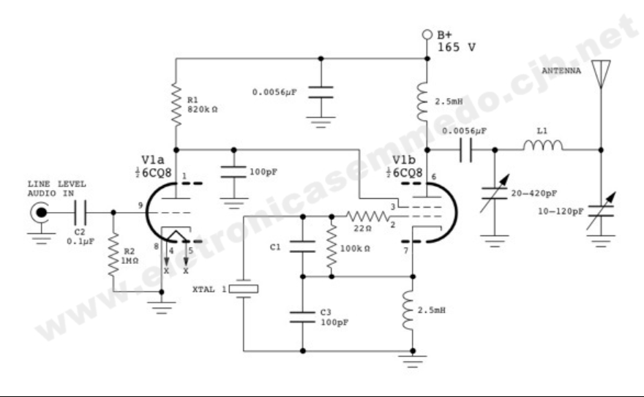

O chassi transmissor foi construído sobre um chassi de sub-recuperado de uma velha máquina de fax. Não é particularmente bonita (ver foto no topo da página), mas pode ter uma melhor habitação como o tempo permitir. O lado de baixo do chassis é mostrado abaixo:

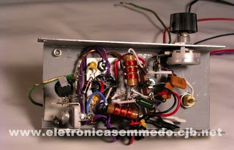

Como funciona

Os tetrode secção funcione como um oscilador de cristal modulado (Colpitts com feedback cátodo), usando a grade de tela para a modulação. Ambos cristal de quartzo e um ressonador cerâmico ter sido usado com bons resultados. O valor de 22pF C1 é um cristal de quartzo, quando é utilizado, e quando 150pF um ressonador cerâmico é utilizado. Além disso, quando se utiliza um ressoador cerâmico, pode ser necessário substituir o condensador C3 100pF com um aparador 10 100pF para ajustar a frequência.

Acoplamento da placa tetrode para a antena é por meio de uma pi-rede, que é ajustado para a transferência de potência máxima. Os valores dos componentes Pi-rede dependem da frequência do transmissor, eo comprimento da antena e de configuração. Indutor L1, com torneiras que variam de cerca de 300-900 micro-henries em seis passos, cobre a faixa de ondas médias bastante bem, quando utilizado com uma antena de 3 metros de comprimento.

A secção de triodo das funções 6CQ8 como o áudio pré-amplificador e de controlo de suporte. Ele usa uma polarização de grade fixa perto de zero volts (sem sinal de entrada de áudio). Não há polarização catódica. O ponto importante é que a combinação da resistência de grade, o condensador de bloqueio DC de entrada, e a acção diodo entre grade e cátodo, funcionam como um díodo de fixação que aperta os picos positivos do sinal de entrada de áudio para cerca de potencial de terra. Para ser mais preciso, devido à grade de cátodo contato potencial, polarização da grade de repouso é de cerca de -0,5 volts, corrente grade positiva começa a fluir por volta esta mesma tensão, e por isso este é o lugar onde os picos de entrada positivo são apertados. Como resultado, a polarização de grade é sempre igual a menos metade do pico a pico do nível de entrada de áudio de menos de um volt metade. É importante salientar, que com este circuito, o termo "repouso" não significa "nível DC média", como costuma acontecer em circuitos de corrente alternada acoplados, onde os significados são muitas vezes intercambiáveis, que se refere ao estado sem entrada de áudio sinal. Com diferentes níveis de sinal de entrada, os níveis médios de CC vai mudar. Por conseguinte, o sinal na placa terá seus picos negativos perto a tensão quiescente DC placa, e os picos positivos variará com o sinal de áudio. A média da placa de nível DC será proporcional ao nível médio de áudio. Este nível DC média sobre a placa portadora é o controle desejado. Por acoplamento directo a placa de triodo à grade de blindagem do tetrode, o combinado de áudio e de controlo DC transportadora modular a secção de oscilador tetrode do tubo. O antecessor a este circuito, com o 6M11, necessária uma mudança de nível DC, que foi conseguido simplesmente pela colocação de uma lâmpada de néon NE-2 entre a placa de tela e triodo pêntodo. No entanto, nenhuma mudança de nível DC é requerida no presente desenho, simplificando ainda mais o circuito.

O ponto de repouso da placa de tela e triodo tetrode é escolhida para ser uma tensão relativamente baixa, o que ainda permite que a secção de oscilador tetrode para gerar um transportador modesto. Tal como com o circuito anterior, uma resistência variável é proporcionado na placa de circuito para definir este nível. No entanto, para a maioria dos fins dos 10 kW resistor fixo e 50 kW resistor variável pode ser substituída com um resistor xxxxx fixa única. Todos os desvios em relação ao ponto quiescente será no sentido positivo e, por conseguinte, estes desvios irá aumentar a saída do sinal de RF proveniente do tetrode.

A foto seguinte mostra a vista de fundo do transmissor construído. (A rede de adaptação da antena ea fonte de alimentação são externos.)

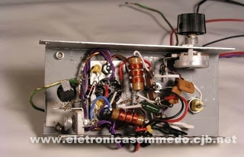

Tal como acontece com o transmissor anterior, a fiação é ponto a ponto, utilizando o tubo de encaixe para a montagem de muitos dos componentes.

Atuação

É preciso saber o que, naturalmente, um sinal de portadora controlada soa como no final do receptor. Sem qualquer circuito AGC no receptor, o efeito seria muito mais como um circuito de expansão de áudio, que é frequentemente usado em sistemas de áudio para fornecer uma "presença" efeito. No entanto, o circuito de AGC do receptor compensa por re-comprimir o áudio, reduzindo (mas não eliminar) este efeito. Para eliminar completamente o efeito, o ganho de circuito AGC teria que ser infinita, o que, naturalmente, não é. Portanto, ainda há um efeito de expansão da rede, que em meus testes de audição, eu encontrei para ser uma partida agradável de o áudio de costume fortemente comprimida de emissoras comerciais. Eu tenho que dizer que tudo isso é subjetivo, é claro.

É importante, porém, que a constante de tempo do controlo de veículo, ser compatível com a constante de tempo do AGC do receptor. A constante de tempo do transportador de controle é definido pela resistência de grade triodo e o condensador de entrada. No circuito de presente a constante de tempo é de 100 milissegundos, o que eu encontrei para ser o melhor em meus testes.

Outra questão a considerar é a possibilidade de a introdução de distorção devido ao circuito braçadeira triodo. Seria de esperar que os picos positivos do sinal de áudio poderia causar um aumento considerável da corrente de rede e, portanto, causar uma diminuição drástica na impedância de entrada a estes picos, levando a uma redução da inclinação da parte superior da forma de onda do sinal de entrada. Isto provou não ser um problema. Não há visível achatamento do sinal de entrada nos traços de escopo. Transientes muito rápidos seria a causa mais provável de distorção. No entanto, nenhuma distorção era audível para mim durante testes de audição. Um especialista em áudio, com orelhas melhores que a minha, pode argumentar o contrário, mas eu estou muito feliz com a qualidade de áudio.

